დავალება #5—Yahtzee!

გაითვალისწინეთ: Yahtzee™ , Hasbro–ს მიერ დარეგისტრირებული საფირმო მარკაა, და ჩვენ მას ვიყენებთ მხოლოდ ცოდნის მიღების მიზნით.
მასივები, მასივები და კიდევ ერთხელ მასეივები! ახლა როცა თქვენ იცით თუ რა არის მასივი, შეგიძლიათ გაცილებით საინტერესო და რთული პროგრამების წერა. იმისათვის რომ თქვენი ცოდნა გამყარდეს მეხუთე დავალების შესრულების პროცესში მრავალჯერ მოგიწევთ მათი გამოყენება. დავალება კი მდგომარეობს პოპულარული თამაშის, „კამათლების“ დაწერაში. აქ შეგხვდებათ კამათლების მასივები, მოთამაშეების სახლების და ქულების მასივები და მასივების მასივიც კი (ორ განზომილებიანი მასივი) იმისათვის რომ აკონტროლოთ შედეგები.

დავალება

თქვენი ამოცანაა დაწეროთ კომპიუტერული თამაში Yahtzee™. თამაშის წესები საკმაოდ ადვილი სასწავლია, სულ ხუთი კამათელია და ხუთამდე მოთამაშე. თამაშის რაუნდი შედგება თითოეული მოთამაშის მიერ ერთი სვლის გაკეთებისგან. ყოველ სვლაზე, მოთამაშე აგორებს კამათელს რათა მიიღოს მოცემული 13 კატეგორიიდან ერთერთი კონფიგურაცია(იხილეთ კამათლების კატეგორიები). თუ პირველი გაგორების შედეგად მიღებული კოფიგურაცია არ მოხვდა არც ერთ კატეგორიაში, მაშინ მოთამაშეს შეუძლია აირჩიოს კამათლები (რამოდენიმე ან ყველა) და ხელახლა გააგოროს მხოლოდ არჩეული კამათლები. თუ მეორე გაგორებაც წარუმატებელი აღმოჩნდა, მოთამაშეს კიდევ ერთხელ შეუძლია აირჩიოს კამათლები და გააგოროს. მესამე ცდის შემდეგ, მოთამაშემ აუცილებლად უნდა მიაკუთვნოს კამათლების ბოლო ცდაზე მიღებული კოფიგურაცია რომელიმე კატეგორიას. თუ გონფიგურაცია აკმაყოფილებს არჩეული კატეგორიის კრიტერიუმებს, მოთამაშე ღებულობს შესაბამის ქულას ამ კატეგორიისთვის, წინააღმდეგ შემთხვევაში ქულა ამ კატეგორიისთვის იქნება 0. რადგანაც სულ 13 კატეგორიაა და თითოეული კატეგორიის არჩევა შეიძლება მხოლოდ ერთხელ, თამაში შედგება 13 რაუნდისგან. მეცამეტე რაუნდის შემდეგ, ყველა მოთამაშეს ექნება ქულები თითოეულ კატეგორიაში, მოთამაშე რომელის ქულების ჯამიც მეტი იქნება მოიგებს თამაშს.

კამათლების კატეგორიები
ცამეტი კატეგორია და მათი შესაბამისი ქულები:
- ერთიანი. ნებისმიერი კონფიგურაცია აკმაყოფილებს ამ კატეგორიის კრიტერიუმს. ქულა შეადგენს კონფიგურაციაში არსებული ერთიანების ჯამს, თუ გაგორებისას არცერთი ერთიანი არ გაგორდა მაშინ ამ კონფიგურაციის ქულა იქნება 0.

2-6. ორიანი, სამიანი, ოთხიანი, ხუთიანი და ექვსიანი. ზემოთ აღწერილი კატეგორიის ანალოგიურად ნებისმიერი კონფიგურაცია აკმაყოფილებს ამ კატეგორიებს და ქულა შეადგენს კონფიგურაციაში არსებული შესაბამისი კამათლების ჯამს.

7. სამი ერთნაირი. მინიმუმ სამი კამათელი მაინც უნდა აჩვენებდეს ერთი და იგივე მნიშვნელობას. ამ კატეგორიაში დასაწერი ქულა შეადგენს ხუთივე კამათლის მნიშვნელობების ჯამს.

8. ოთხი ერთნაირი. მინიმუმ ოთხი კამათელი უნდა აჩვენებდეს ერთი და იგივე მნიშვნელობას. ამ კატეგორიაში დასაწერი ქულა შეადგენს ხუთივე კამათლის მნიშვნელობების ჯამს.

9. ფულ ჰაუსი. კამათლებმა უნდა აჩვენონ სამი ერთნაირი და კიდე სხვა ორი ერთნაირი მნიშვნელობები. ამ კატეგორიაში იქერება 25 ქულა.

10. პატარა სტრიტი. კამათლის კომბინაცია უნდა შეიცავდეს მინიმუმ ოთხ მიმდევრობით მნიშვნელობას, როგორიცაა მაგალითად 2-3-4-5. ამ კატეგორიაში იქერება 30 ქულა.

11. დიდი სტრიტი. კამათლის კომბინაცია უნდა შეიცავდეს ხუთ მიმდევრობით მნიშვნელობას 1-2-3-4-5. 40 ქულა.

12. Yahtzee! ყველა კამათელი უნდა აჩვენებდეს ერთი და იგივე რიცხვს. 50 ქულა.

13. შანსი. ნებისმიერი კომბინაცია აკმაყოფილებს ამ კატეგორიას, ქულა კი შეადგენს კამათლების მნიშვნელობების ჯამს.

აპლეტის გაშვება
დავალებას მოყვება სადემონსტრაციო აპლეტი, რომელიც შეგიძლიათ გამოიყენოთ როგორც მაგალითი. ყველა მეთოდი რომელიც ემსახურება გრაფიკას და მაუსის მოქმედებებს უკვე დაწერილია. ეს თავი აღწერს თუ როგორ მუშაობს პროგრამა. პროგრამას გაშვებისას გამოაქვს პატარა ფანჯარა და ითხოვს მოთამაშეების რაოდენობის მითითებას, ამის შემდეგ ითხოვს თითოეული მოთამაშის სახელის შეყვანას (თითო ჯერზე თითო სახელის შეყვანას). დავუშვათ არის ორი მოთამაშე Eric და Julie, მას შემდეგ რაც მოთამაშეები პროგრამაში შეიყვანენ თავიანთ სახელებს, აპლეტი გრაფიკულ ფანჯარაში გამოიტანს Yahtzee-ს ქულების ცხრილს და კამათლებს, ისე როგორც 1 დიაგრამაზეა ნაჩვენები.
დიაგრამა 1
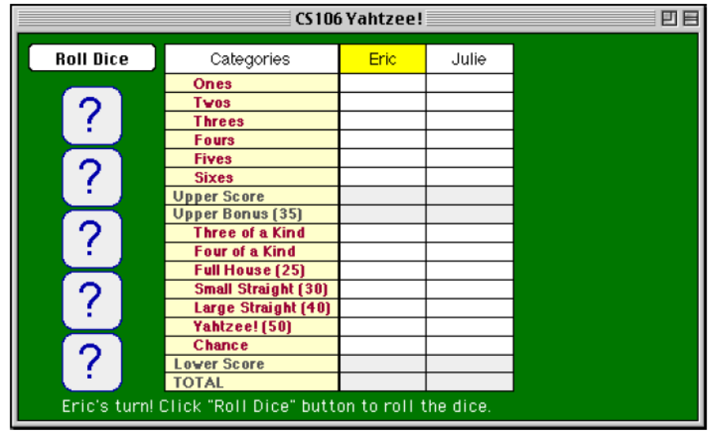
ქულების ცხრილი
თამაშის 13 კატეგორია დაყოფილია ორ ნაწილად. პირველი (ზედა) ნაწილი შედგება ერთიანი, ორიანი, სამიანი და ა.შ. თამაშის ბოლოს ამ კატეგორიების მნიშვნელობები იკრიბება და იწერება Upper Score სექციაში. პლიუს ამას, თუ Upper Score გრაფაში მიღებული რიცხვი 63 ზე მეტია ან ტოლი, მოთამაშეს ეწერება დამატებითი 35 ქულა შემდეგ ხაზში (Upper Bonus). ქვედა კატეგორიების ქულებიც ანალოგიურად იკრიბება და იქერება Lower Score გრაფაში. ჯამური ქულა თითოეული მოთამაშისთვის მიიღება Upper Score, Upper Bonus და Lower Score მნიშვნელობების შეკრებით.

საჩვენებელი თამაში
დიაგრამა 1-ზე ნაჩვენები პროგრამა უკვე მზადაა თამაშის დაწყებისთვის. ერიკი პირველი აკეთებს სვლას, ამიტომ მისი სახელი მონიშნულია ქულების ცხრილში, სადაც ასევე ნაჩვენებია მესიჯი Eric's turn. Click "Roll Dice" button to roll the dice. როცა ერიკი აჭერს Roll Dice (კამათლის გაგორების) ღილაკს, კამათლები გორდება და შედეგი აისახება ფანჯარაზე, როგორც დიაგრამა 2-ზე არის ნაჩვენები.

დიაგრამა 2
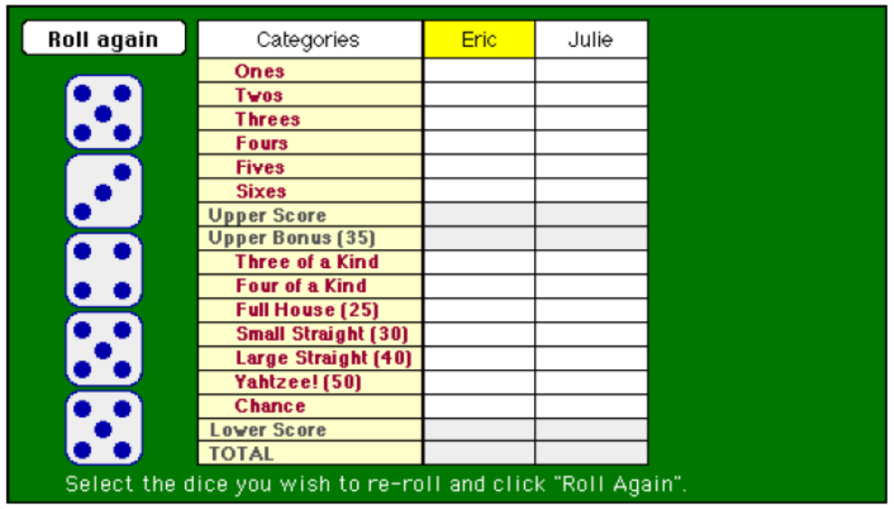

ერთი შეხედვით კამათლების ძალიან კარგი კომბინაციაა, სამი ხუთიანი! არის Yahtzee–ის დაჯენის შანსი. ერიკს უნდა ხელახლა გააგოროს 3 და 4. ამ არჩევნის მისათითებლად მან უნდა დააჭიროს ამ ორ კამათელზე, რის შემდეგაც ეს კამათლები მოინიშნება, როგორც ქვემოთ არის ნაჩვენები.

დიაგრამა 3
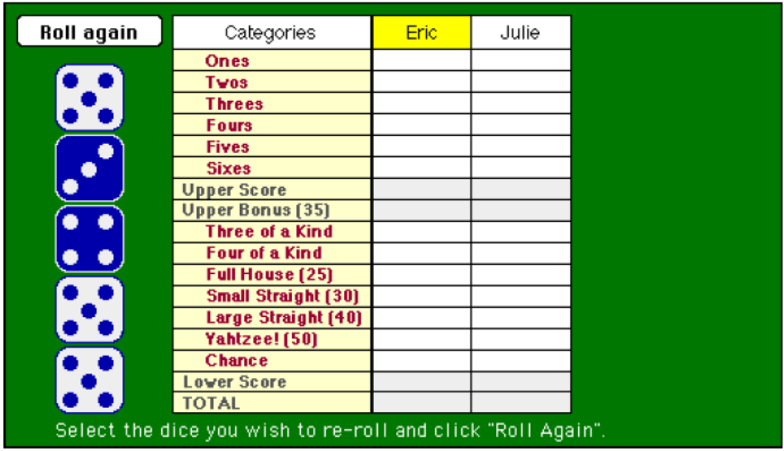

მონიშნული კამათლების ხელმეორედ გასაგორებლად მოთამაშემ უნდა დააჭიროს Roll again ღილაკს. ღილაკის დაჭერამდე მოთამაშეს შეუძლია მონიშნოს ან გადანიშნოს კამათლები, მათზე დაჭერით. მაგალითად თუ ერიკს მოუნდება სცადოს სტრიტის გაგორება, მას შეუძლია გადანიშნოს 3 და 4, მათზე დაჭერით და შემდეგ მონიშნოს ორი ხუთიანი.

დავდაჯერებული ერიკი ეცდება გააგოროს Yahtzee და შესაბამისად ხელახლა გააგორებს 3 და 4. სამწუხაროდ, შემდეგ გაგორებაზე არცერთი ხუთიანი არ ამოდის, ასე რომ ერიკი ისევ იმავე ორ კამათელს ნიშნავს, რათა კიდევ ერთხელ გააგოროს, მაგრამ შემდეგი გაგორებაც წარუმატებელი აღმოჩნდება. იგი ამთავებს თავის სვლას სამი ხუთიანით, ექვსიანით და სამიანით, როგორც მეოთხე დიაგრამაზეა ნაჩვენები.

დიაგრამა 4
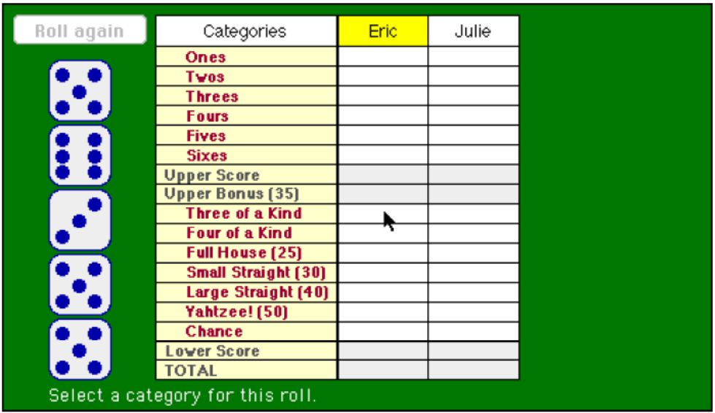

მართალია ერიკმა ვერ შეძლო Yahtzee ის გაგორება, მაგრამ შეძლო სამი ერთნაირის გაგორება, შესაბამისად პროგრამის მოთხოვნაზე მოთამაშემ აირჩიოს კატეგორია, იგი აჭერს Three of a Kind ზე და ღებულობს 24(=5+6+3+5+5) ქულას.

ახლა კი ჯულის სვლაა. ჯული უფრო იღბლიანია ვიდრე ერიკი, მაგრამ ამაზე მოგვიანებით ვისაუბროთ. მეხუთე დიაგრამაზე ნაჩვენებია კამათლების კომბინაცია მისი სამი გაგორების შემდეგ: სამი ორიანი და ორი სამიანი. ჯული გახაებულია და აპირებს ამ კონფიგურაციისთვის Full House კატეგორია მონიშნოს, რომელიც 25 ქულიანია და მას წინ გაიყვანს.
დიაგრამა 5
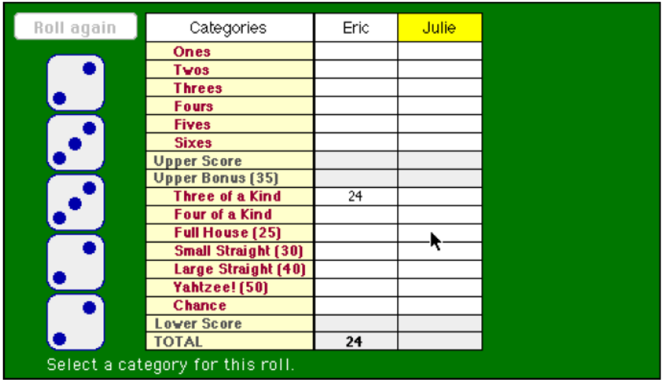

მეორე რაუნდისთვის ერიკი ერთი ქულით ჩამორჩება ჯულის, მას უნდა რომ ლიდერი გახდეს. პირველ გაგორებაზე, აგორებს კომბინაციას 3, 5, 5, 4, 1. იგი ხედავს რომ თუ ერთერთ 5–იანს 2–იანზე შეცვლის მიიღებს Large Straight–ს, აგორებს მხოლოდ ერთ კამათელს და ღებულობს . . . 2! მან შეძლო! რათქმაუნდა ერიკს აღარ უნდა მეტი გაგორება, ამიტომ იგი უბრალოდ აჭერს Roll again ღილაკს, ისე რომ არცერთ კამათელს არ ნიშნავს და შემდეგ ირჩევს Large Straight კატეგორიას სვლის დასამთავრებლად. მეექვსე დიაგრამაზე ნაჩვენებია თამაშის სურათი მოცემული მომენტისთვის.
დიაგრამა 6
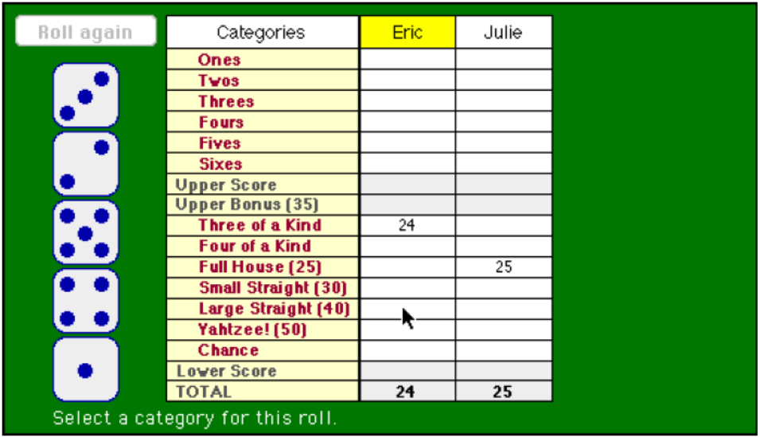

ჯული არ ღელავს, აგორებს კამათლებს და სვამს სამ სამიანს, ექვსიანს და ერთიანს. შემდეგ ცდაზე იტოვებს სამიანებს და აგორებს 3–ს და 4–ს, ამის შემდეგ ხელახლა აგორებს მხოლოდ ერთ კამათელს და . . . ჯდება 1! სამწუხაროა, ჯული ირჩევს კატეგორიას სამიანი და ღებულობს 12(=3+3+3+3) ქულას. ერიკი გადადის თავის მესამე სვლაზე და ცხრილი გამოიყურება ისე როგორც მეშვიდე დიაგრამაზეა ნაჩვენები.
დიაგრამა 7
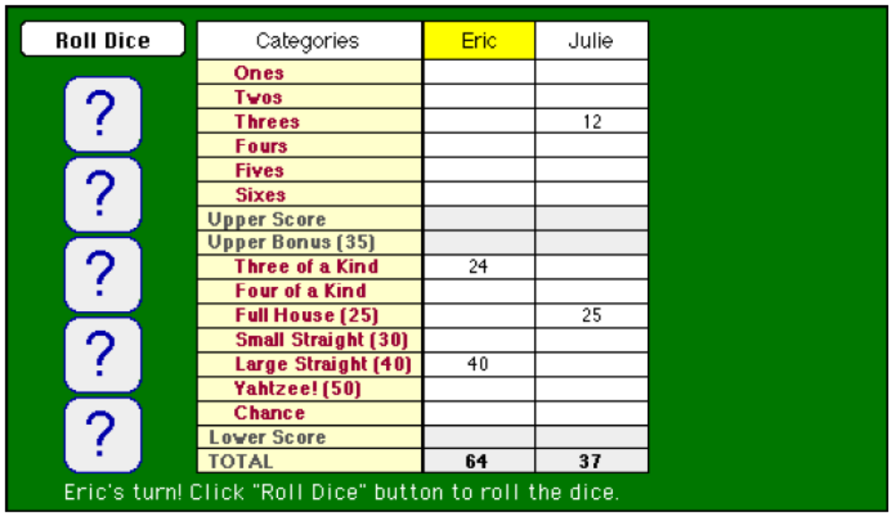

თამაში გრძელდება ანალოგიურად. თითოეულ სვლაზე მოთამაშემ უნდა:
- დააჭიროს Roll Dice ღილაკს, რათა გააგოროს კამათლები.
- მონიშნოს კამათლები და შემდეგ დააჭიროს Roll again ღილაკს, იმისათვის რომ ხელახლა გააგოროს მონიშნული კამათლები
- გაიმეოროს მე 2 პუნქტი.
- დააჭიროს სასურველ კატეგორიას ასარჩევად.

გაითვალისწინეთ, რომ ზოგჯერ მოთამაშე იძულებული ხდება ისეთი კატეგორია მონიშნოს რომელსაც კამათლების ამოსული კომბინაცია არ აკმაყოფილებს, რადგან შესაბამისი კატეგორია აღარ არის დარჩენილი. ასეთ შემთხვავაში მოთამაშეს არჩეულ კატეგორიაში 0 ქულა ეწერება.
გადავიდეთ პირდაპირ მე 13 სვლაზე ანუ ბოლო სვლაზე, სადაც გავარკვევთ თუ რა მოხდა.
დიაგრამა 8
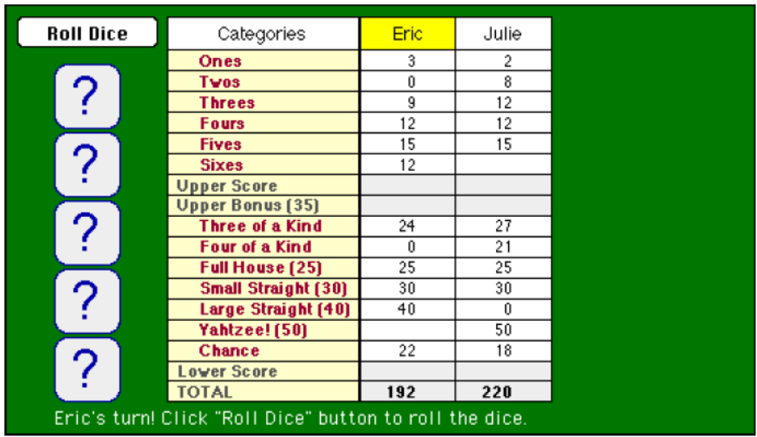

ერიკს არც ისე კარგად აქვს საქმე. ჯულიმ უკვე გააგორა თავისი Yahtzee, ერიკს კი აუცილებლად ესაჭიროება. იგი აგორებს და ღებულობს 1, 3, 4 და ორ ორიანს. იტოვებს ორიანებს და აგორებს კიდევ ერთხელ, ჯდება 4, 6 და 3. კიდევ ერთხელ აგორებს იგივე კამათლებს და ღებულობს 2, 4, და 6. იგი იძულებულია ამ კომბინაციისთვის მონიშნოს Yahtzee კატეგორია,რაშიც ღებულობს 0 ქულას.
ეხლა კი ჯულის სვლაა, პირველ გაგორებაზე ჯდება ერთი ექვსიანი, ოთხ არასაჭირო კამათელთან ერთად. შემდეგ ცდებზე იგი ახერხებს კიდევ ორი 6 იანის გაგორებას და 18 ქულის გამომუშავებას. ვინაიდან თამაში უკვე დასრულებულია, ზედა და ქვედა ქულები შეჯამებულია და თუ რომელიმემ გამოიმუშავა ბონუსი, ისიც უნდა შეივსოს. ჯულის ზედა ქულა 63–ზე მეტია შესაბამისად იგი მიიღებს დამატებით 35 ქულას. საბოლოო შედეგი ნაჩვენებია ქვემოთ მოცემულ დიაგრამაზე:
დიაგრამა 9
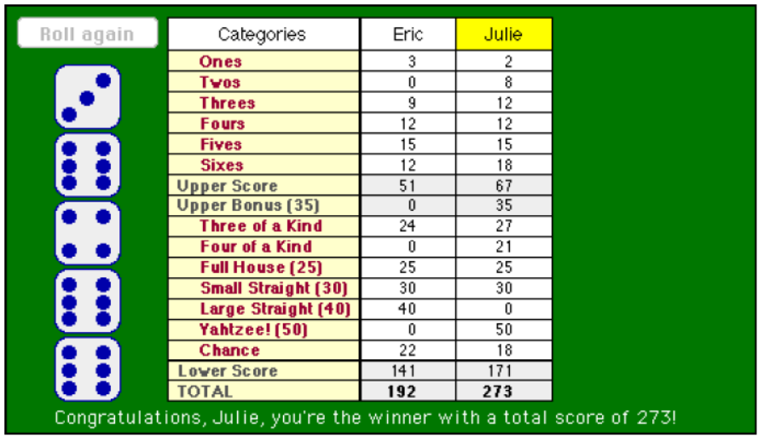

საწყის პროექტი
საწყისი პროექტი შეიცავს

- Yahtzee.java ფაილს, რომელიც თქვენ უნდა განავრცოთ, თუმცა ინიციალიზაციის ნაწილი უკვე შესრულებულია.
- YahtzeeConstants.java ფაილს, რომელიც განსაზღვრავს კონსტანტებს რომელბიც თამაშში გამოიყენება. მეათე დიაგრამაზე ნაჩვენებია ეს ფაილი. ზოგიერთი მათგანი კომფორტისთვის არის უბრალოდ, მაგალითად კამათლების რაოდენობა N_DICE. თქვენთვის ყველაზე მნიშვნელოვანი არის კატეგორიების კონსტანტები ფაილის ბოლოში. კონსტანტების ეს ფორმა(enumeration) გაძლევთ საშუალებას, პირდაპირ მიმართოთ კატეგორიების ქულებს. ყველა ეს კონსტანტა ხელმისაწვდომია Yahtzee კლასში, რადგან Yahtzee კლასი იმპლემენტაციას უკეთებს(implements) YahtzeeConstants ინტერფეისს.
- წინასწარ დაკომპილირებული YahtzeeDisplay კლასს რომელიც მართავს გრაფიკას და ივენტებს(events). თვქენ უკვე მიიღეთ გრაფიკასთან მუშაობის კარგი გამოცდილება მესამე და მეოთხე დავალებებში, ასე რომ ამჯერად გრაფიკული ნაწილით არ შეგაწუხებთ. შემდეგ თავში ეს კლასი უფრო დაწვრილებით იქნება განხილული.
- წინასწარ დაკომპილირებული YahtzeeMagicStub კლასს, რომელსაც აქვს checkCategory მეთოდი, რაც საშუალებას მოგცემთ უფრო მალე აამუშაოთ თქვენი პროგრამა. დავალების ჩაბარებამდე თქვენ თვითონ უნდა დაწეროთ ეს მეთოდი, მაგრამ მანამდე შეგიძლიათ ტესტირებისთვის გამოიყენოთ უკვე შექმნილი მეთოდი.
დიაგრამა 10
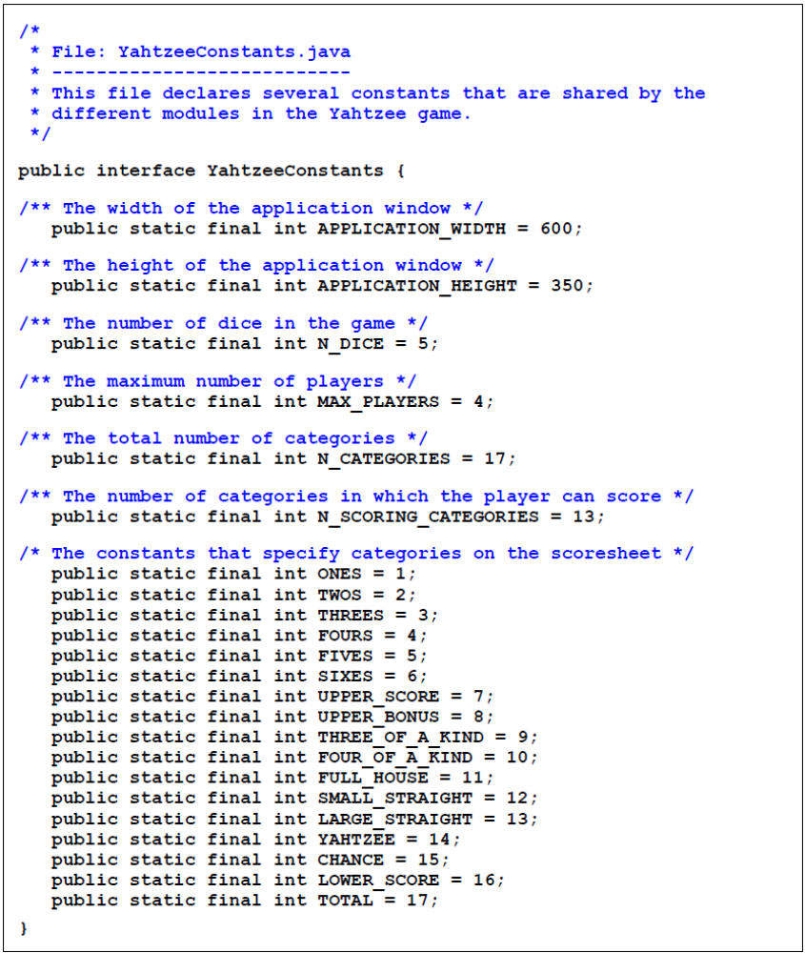

YahtzeeDisplay კლასი

როგორც წინა თავში ავღნიშნეთ, ამ დავალების საწყისი პროექტი შეიცავს წინასწარ დაკომპილირებულ YahtzeeDisplay კლასს, რომელიც უზრუნველჰყოფს გრაფიკის ხატვას და ივენტების მართვას. ამ თავში მოკლედ განვიხილავთ მეთოდებს რომლების საკმარისი იქნება დასაწყისისთვის. საწყის პროექტთან ერთად გექნებათ YahtzeeDisplay კლასის javadoc, სადაც მთლიანად არის აღწერილი თუ რა მეთოდები აქვს კლასს. ასევე დოკუმენტაციის მნიშვნვნელოვანი ნაწილი მოცემულია დიაგრამა 11–ზე.
- YahtzeeDisplay კლასის კონსტრუქტორი ქმნის საწყის ეკრანს. კონსტრუქტორს გადაეცემა Yahtzee პროგრამის GCanvas და მოთამაშეების სახელების მასივი. Yahtzee.java კლასი შეიცავს ამ მეთოდის გამოძახებას.
- waitForPlayerToClickRoll მეთოდი გამოიყენება მოთამაშის თითოეული სვლის წინ, მეთოდი ელოდება Roll Dice ღილაკზე დაჭერას.
- displayDice მეთოდი ხატავს კამათლებს, გადაეცემა N_DICE ელემენტიანი მასივი. ეს მეთოდი უნდა გამოიძახოთ როცა გინდათ დახატოთ კამათლების შემთხვევითი კომბინაცია, რომელსაც აგენერირებთ ყოველ გაგორებაზე.
- waitForPlayerToSelectDice მეთოდი მოთამაშეს აძლევს საშუალებას მონიშნოს კამათლების კომბინაცია რათა კიდევ ერთხელ გააგოროს. ამ მეთოდს იძახებთ ყოველ სვლაზე, მეორე და მესამე გაგორებისას იმისათის რომ გაარკვიოთ თუ რომელი კამათლების შეცვლა უნდა მოთამაშეს.
- isDieSelected მეთოდი გაძლევთ საშუალებას კონკრეტული კამათლისთვის გაარკვიოთ, მონიშნა თუ არა იგი მოთამაშემ. მეთოდი უნდა გამოიძახოთ waitForPlayerToSelectDice მეთოდის შემდეგ, რათა გაარკვიოთ თუ რომელი კამათლები უნდა გააგოროთ.
- waitForPlayerToSelectCategory მეთოდი მოთამაშეს აძლევს საშუალებას აირჩიოს კატეგორია ქულების ცხრილიდან. ამ მეთოდს იძახებთ სვლის ბოლოს, როცა მოთამაშემ უნდა მოუთითოს კატეგორია. მეთოდი აბრუნებს კატეგორიის ნომერს, ისე როგორც მითითებულია YahtzeeConstants კლასში.
- updateScorecard მეთოდი ანახლებს ქულების ცხრილს. ამ მეთოდს ასევე იძახებთ სვლის ბოლოს ეკრანზე ბოლო მონაცემების გამოსახვისთვის. მეთოდს გადაეცემა მოთამაშის ნომერი, კატეგორია და ქულა, რის შემდეგაც ქულების ცხრილში შესაბამის გრაფაში ჩაიწერება გადაცემული ქულა.
- printMessage გაძლევთ საშუალებას აჩვენოთ მესიჯი ფანჯრის ქვედა ნაწილში. მეთოდი მუშაობს ზუსტად ისე როგორც println მეთოდი. მაგალითად თუ გვინდა გამოვაჩინოთ მესიჯი:
„Eric's turn.“
სადაც სახელი Eric–ის ნაცვლად გვინდა ჩავწეროთ String ტიპის ცვლადის name–ის მნიშვნელობა, უნდა გამოიყენოთ შემდეგი გამოძახება:
display.printMessage(name + "'s turn.");
როგორც ეს ბოლო მაგალითი გვაჩვენებს, YahtzeeDisplay კლასის მეთოდების გამოძახებისას უნდა გამოიყენოთ display ცვლადი.
დიაგრამა 11

public YahtzeeDisplay(GCanvas gc, String[] playerNames)
ქმნის ახალ YahtzeeDisplay ტიპის ობიექტს რომელიც თავის თავს ამატებს Gcanvas–ს.
playerNames პარამეტრი არის მოთამაშეების სახელების მასივი
გამოყენება: YahtzeeDisplay display = new YahtzeeDisplay(gc, playerNames);
პარამეტრები:
gc: GCanvas რომელზეც იხატება ქულების ცხრილი
playerNames: მასივი რომელიც შეიცავს მოთამაშეების 0–დან გადანომრილ სახელებს

public void waitForPlayerToClickRoll(int player)
ელოდება სანამ მოთამაშე დააჭერს “Roll Dice”. ამ მეთოდს სავარაუდოდ გამოიძახებთ მხოლოდ ერთხელ თითოეული მოთამაშისთვის ყოველი სვლის დასაწყისში. მეთოდს გადაეცემა მოთამაშის ნომერი 1–დან nPlayers–მდე(ჩათვლით), სადაც nPlayers მოთამაშეების რაოდენობაა. მეთოდი ქულების ცხრილში მონიშნავს შესაბამისი მოთამაშის სახელს, გაასუფთავებს კამათლების კომბინაციას წინა გაგორებიდან, დახატავს “Roll Dice” ღილაკს და შემდეგ დაელოდება მოთამაშის ღილაკზე დაჭერას. მეთოდი მთავრდება როცა მოთამაშე აჭერს გაგორების ღილაკს რის შემდეგაც თქვენი ამოცანაა კამათლების შემთხვევითი გაგორება და displayDice მეთოდის გამოძახება.
გამოყენება: display.waitForPlayerToClickRoll(player);
პარამეტრები:
player: მოთამაშის ნომერი, 1–დან nPlayers–მდე.
public void displayDice(int[] dice)
ეკრანზე ხატავს კამათლების სურათებს. გადაცემთ ინტეჯერ ტიპის N_DICE ელემენტისგან შემდგარ მასივს, რომელიც შეიცავს ეკრანზე დასახატ მნიშვნელობებს. მასივის თითოეული ელემენტის მნიშვნელობა არის 1–დან 6–მდე, წინააღმდეგ შემთხვევაში მეთოდი ისვრის ErrorException–ს. ამ მეთოდის გამოძახება დაგჭირდებათ ყოველი გაგორების შემდეგ, რათა ეკრანზე ასახოთ კამათლების შემთხვევითი მნიშვნელობები.
გამოყენება: display.displayDice(dice);
პარამეტრები:
dice: კამათლების მნიშვნელობების მასივი, რომელიც გადანომრილია 0–დან (N_DICE–1)–მდე.
public void waitForPlayerToSelectDice()
მოთამაშეს აძლევს საშუალებას მაუსის დაჭერით აირჩიოს კამათლები რომელთა ხელახლა გაგორებაც სურს. ყოველ სვლაზე ამ მეთოდის გამოძახება ორჯერ დაგჭირდებათ, იმისათვის რომ მოთამაშეებს მიცეთ უკეთესი კომბინაციის დასმის ორი შანსი. მეთოდი ხატავს "Roll Again" ღილაკს და შემდეგ ელოდება სანამ მოთამაშე მონიშნავს არასასურველ კამათლებს. მეთოდი ამთავრებს მუშაობას მხოლოდ "Roll Again" ღილაკზე დაჭერის შემდეგ ამის შემდეგ თქვენ შეგიძლიათ გამოიყენოთ isDieSelected მეთოდი მონიშნული კამათლების დასადგენად.
გამოყენება: display.waitForPlayerToSelectDice();
public boolean isDieSelected(int index)
ამოწმებს მონიშნული არის თუ არა კონრეტული ნომრის მქონე კამათელი. ამ მეთოდს გამოიძახებთ ყოველი ხელახალი გაგორების წინ, რათა დაადგინოთ რომელი კამათლები უნდა გაგორდეს.
გამოყენება: if (display.isDieSelected(index)) . . .
პარამეტრები:
index: კამათლის ნომერი 0–დან (N_DICE – 1)–მდე
აბრუნებს: true თუ კამათელი მონიშნულია და false წინააღმდეგ შემთხვევაში
public int waitForPlayerToSelectCategory()
მოთამაშეს აძლევს საშუალებას მონიშნოს კატეგორია კამათლების კომბინაციისთვის. ამ მეთოდის გამოძახება დაგჭირდებათ მხოლოდ ერთხელ თითოეული სვლაზე, როცა მოთამაშე დაამთავდებს კამათლების გაგორებებს. როგორც სახელიდან ჩანს მეთოდი ელოდება სანამ მოთამაშე მონიშნავს რომელიმე კატეგორიას და აბრუნებს მონიშნული კატეგორიის ნომერს. დაბრუნებული რიცხვი იქნება ერთერთი YahtzeeConstants კლასში აღწერილი კონსტანტებიდან. გაითვალისწინეთ რომ ეს მეათოდი არ ამოწმებს კამათლების კომბინაცია აკმაყოფილებს თუ არა მონიშნული კატეგორიის კრიტერიუმებს ან მონიშნული კატეგრია იყო თუ არა მანამდე არჩეული რომელიმე სხვა კომბინაციისთვის. ასე რომ თქვენ ქულების ცხრილის განახლებამდე დაგჭირდებათ waitForPlayerToSelectCategory მეთოდის მიერ დაბრუნებული მნიშვნელობის შემოწმება.
გამოყენება: int category = display.waitForPlayerToSelectCategory();
აბრუნებს: მოთამაშის მიერ მონიშნული კატეგორიის ნომერს.

public void updateScorecard(int category, int player, int score)
ანახლებს Yahtzee ქულების მნიშვნელობებს. ეს მეთოდი უნდა გამოიძახოთ ერთხელ ყოველი სვლისთვის, მას შემდეგ რაც მოთამაშე დაასრულებს კამათლების გაგორებებს და აირჩევს კატეგორიას. მეთოდში გადაეცემა კატეგორიის ნომერი, მოთამაშის ნომერი და ქულა რომელიც უნდა ჩაწეროს შესაბამისი კატეგორიის გრაფაში.
გამოყენება: display.updateScorecard(category, player, score);
პარამეტრები:
category: გასაახლებელი კატეგორიის ნომერი
player: მოთამაშის ნომერი, 1–დან nPlayers–მდე
score: ქულა რომელიც უნდა ჩაიწეროს გრაფაში
public void printMessage(String message)
ხატავს მესიჯს, Yahtzee ქულების ცხრილის ქვემოთ. YahtzeeDisplay კლასის ნებისმიერი მეთოდის გამოძახებისას ძველი მესიჯი იშლება.
გამოყენება: display.printMessage(message)
პარამეტრები:
message: მესიჯის ტექსტი

ყურადღება მიაქციეთ იმას რომ YahtzeeDisplay კლასის მეთოდებს მოთამაშეების ნომრის გადაცემისას გადაეცემა მნიშვნელობები 1–დან მოთამაშეების რაოდენობამდე და არა 0–დან მოთამაშეების რაოდენობას მინუს ერთამდე. უკანასკნელი გამოიყენება მასივებთან მუშაობის დროს, მაგრამ მოთამაშეებისთვის ცოტა უჩვეულო იქნება ნულოვანი მოთამაშე ამიტომაც გამოიყენება ინდექსირება 1–დან. დაწვრილებით ინდექსირების შესახებ შეგიძლიათ იხილოთ მერვე თავში „Changing the index range“.
სტრატეგიები
როგორც ყოველთვის გირჩევთ, რომ სანამ კოდის წერაზე გადახვალთ კარგად გაიაზროთ და მოიფიქროთ თუ როგორ დაწერთ პროექტს. განიხილეთ რა ტიპის ცვლადები დაგჭირდებათ სხვა და სხვა ინფორმაციის შესანახად, როგორ მოაგვარებთ ინფორმაციის პროგრამის შიგნით გადაცემას, სასარგებლო იქნება დეკომპოზიციის ხის დახატვა. ცალკე დრო დაუთმეთ იმის გარკვევას თუ რა პარამეტრების გადაცემა იგეგმება თითოეული მეთოდისთვის და რას დააბრუნებენ ისინი. აუცილებელია ყურადღებით წაიკითხოთ ჯავადოკი YahtzeeDisplay–ისთვის, რათა გარკად გესმოდეთ რას აკეთებენ მეთოდები და რა პარამეტრები გადაეცემათ. ერთერთი ყველაზე საინტერესო ნაწილი იქნება იმის გამოთვლა აკმაყოფილებს თუ არა კამათლების კომბინაცია მოცემული კატეგორიის კრიტერიუმებს. მაგალითად კატეგორია სამ ერთნაირს აკმაყოფილებს კამათლის კომბინაცია რომელშიც მინიმუმ 3 კამათელი აჩვენებს ერთი და იმავე მნიშვნელობას. პატარა სტრიტს აკმაყოფილებს კომბინაცია სადაც მინიმუმ 4 კამათლის მნიშვნელობა არის მიმდევრობით, ანალოგიურად სხვა კატეგორიებისთვისაც. თუ მოთამაშე კომბინაციისთვის მონიშნავს კატეგორიას რომელის კრიტერიეუმებსაც არ აკმაყოფილებს ამ კატეგორიისთის იგი მიიღებს 0 ქულას. თქვენი პროგრამის ადვილად ასამუშავებლად ჩვენ შევქმენით YahtzeeMagicStub.checkCategory მეთოდი, რომელიც ამოწმებს აკმაყოფილებს თუ არა კამათლების კომბინაცია მოცემული კატეგორიის კრიტერიუმებს. თუ თქვენ ამ მეთოდს გადაცემთ კამათლების მნიშვნელობების მასივს და კატეგორიის ნომერს, მეთოდი დაგიბრუნებთ, true–ს თუ კომბინაცია აკმაყოფილებს კატეგორიის კრიტერიუმებს და false–ს, წინაამდეგ შემთხვევაში. გაითვალისწინეთ რომ ზოგიერთ კატეგორიისთვის (შანსი, ერთიანი, ორიანი ...) ნებისმიერი კომბინაცია არის მისაღები ამიტომაც მათთვის checkCategory მეთოდი, ყოველთვის true–ს დააბრუნებს. YahtzeeMagicStub კლასის ჯავადოკი თან ახლავს საწყისი პროექტის არქივს, მაგრამ აქაც გავიმეორებთ თუ როგორ მუშაობს სტატიკური მეთოდი checkCategory:
boolean p = YahtzeeMagicStub.checkCategory(dice, FULL_HOUSE);
სადაც dice არის int–ების მასივი, რომელიც შეიცავს კამათლების მნიშვნელობებს. მეთოდი დაგვიბრუნებს აკმაყოფილებს თუ არა dice მასივით გადაცემული კომბინაცია ფულ ჰაუს კატეგორიას. პროექტის დასაწყისში შეგიძლიათ checkCategory მეთოდი გამოიყენოთ რათა აამუშაოთ პროგრამა, მაგრამ საბოლოოდ საჭირო იქნება დაწეროთ საკუთარი შემმოწმებელი მეთოდი. შეგიძლიათ საკუთარი მეთოდი დაწეროთ ეტაპობრივად, მაგალითად თავდაპირველად დაწეროთ მეთოდი რომელიც აკეთებს შემოწმებას მხოლოდ კატეგორიისთვის „სამი ერთნაირი“ დანარჩენი კატეგორიების შესამოწმებლად კი იყენებს YahtzeeMagicStub.checkCategory მეთოდს. შემდეგ ნაბიჯზე შეგიძლიათ მიუმატოთ „ოთხი ერთნაირი“ ის შემოწმება და ასე შემდეგ. გაითვალისწინეთ რომ პროგრამის საბოლოო ვერსიაში არსად არ უნდა იყენებდეთ YahtzeeMagicStub.checkCategory მეთოდს, თუ რომელიმე კატეგორიისთვის ძალიან რთული იქნება შემოწმების დაწერა, მაშინ გამოიყენეთ checkCategory მეთოდი, მაგრამ ამისთვის დაგაკლდებათ ქულები.
შეგიძლიათ პირდაპირ სრულყოფილი პროგრამის დაწერის ნაცვლად, ჯერ დაწეროთ მარტივი ვერსია და შემდეგ ნაბიჯ ნაბიჯ გააუმჯობესოთ. მაგალითად შეიძლება ჯერ დაწეროთ თამაში მხოლოდ ერთი მოთამაშისთვის, შემდეგ კი დაამატოთ ის რომ ბევრ მოთამაშეს შეეძლოს თამაში. ასევე პროექტის წერის დროს შეიძლება ღირდეს cheat რეჟიმის გაკეთება, როცა კამათლების მნიშვნელობები ხელით შეგყავს, შემთხვევითი მნიშვნელობების მინიჭების ნაცვლად. ეს საშუალებას მოგცემთ პროგრამა შეამოწმოთ სხვადასხვა შემთხვევებისთის.

მინიშნებები და სხვა დეტალები

- „სამი ერთნაირი“, „ოთხი ერთნაირი“, „Yahtzee“ და“ფულ ჰაუსი“ – ამ კატეგორიებისთვის შემოწმებები ძალიან მცირედით განსხვავდება ერთმაენთისგან.
- ასვე მცირედით განსხვავდება ერთმანეთისგან „პატარა სტრიტის“ და „დიდი სტრიტის“ შემოწმებები.
- ნებისმიერი კომბინაცია აკმაყოფილებს კატეგორიებს: „ერთიანი“, „ორიანი“ ... „ექვსიანი“ და „შანსი“
- როცა კამათლის კომბინაცია არ აკმაყოფილებს მოთამაშის მიერ არჩეული კატეგორიის კრიტერიებს, იწერება 0 ქულა.
- უნდა დაბეჭდოთ ტექსტური შეტყობინება, თუ რა უნდა გააკეთოს მოთამაშემ იმის გასარკვევად თუ რა ტიპისი მესიჯები დაგჭირდებათ, შეგიძლიათ გამოიყონოთ სადემონსტრაციო ვერსიის აპლეტი.
- ყოველთვის შეამოწმეთ არჩეული კატეგორია. მოთამაშეს არ შეუძლია კატეგორიის ხელმეორედ არჩევა. დაბეჭდეთ შესაბამის შეტყობინება და სთხოვეთ მოთამაშეს მონიშნოს სხვა კატეგორია.
- ყოველ სვლაზე, მოთამაშე კამათლებს აგორებს სამჯერ. თუ მას არ სურს არაფრის შეცვლა კომბინაციაში, უნდა დააჭიროს Roll again ღილაკს, ისე რომ არცერთი კამათელი არ იყოს მონიშნული.
- თამაშის დასრულებისას არ დაგავიწყდეთ გამოთვალოთ და შეავსოთ ზედა ბონუსი, ზედა ქულა, ქვედა ქულა და საერთო ჯამი.
- დარწმუნდით რომ ყველა მეთოდი რომელიც მხოლოდ კლასის შიგნით გამოიყენება არის private.

განვრცობა
ქვემოთ მოცემული რამოდენიმე იდეა, თუ როგორ შეიძლება განვავრცოთ პროგრამა.
- დაამატეთ ქულების რეიტინგები. ფაილში შეინახეთ საუკეთესო 10 შედეგი და სახელები, შემდეგ კი თამაშის გაშვებებს შორის აჩვენეთ ეს სია. წაიკითხეთ ფაილი პროგრამის გაშვებისას და დაბეჭდეთ სახელების სია. როცა მოთამაშე აუმჯობესებს შედეგს ანუ იღებს მაღალ ქულას და შედის 10–ეულში, მიულოცეთ მას და განაახლეთ ფაილი.
- შემოიტანეთ ბონუს ქულები დამატებით Yahtzees გაგორების შემთხვევაში. თუ მოთამაშეს აქვს არანულოვანი შედეგი Yahtzees გრაფაში, მაშინ მას დაეწეროს 100 ბონუს ქულა ყოველ დამატებით Yahtzees ის გაგორებაზე.
- სხვა ბევრი რამის მოფიქრებაც შეიძლება.

პროგრამის განვრცობაზე მუშაობა დაიწყეთ მხოლოდ მას შემდეგ რაც საფუძვლიანად შეამოწმებთ ძირითადი ფუნქციების მუშაობას. თუ თქვენ აკეთებთ განვრცობილ პროგრამასაც მაშინ უნდა ჩაგვაბაროთ დავალების ორი ვერსია: პროგრამის ძირითადი ვერსია, რომელიც აკმაყოფილებს დავალების მოთხოვნებს და პროგრამის განვრცობილი ვერსია. არ დაგავიწყდეთ განვრცობილი ვერსიისთვის მოგვწეროთ განმარტებები თუ სად უნდა ვნახოთ დამატებითი ფუნქციები.

